Φύλλο εργασίας
Ομάδα εργασίας:

- Παρακάτω σας δίνονται κάποιες εικόνες. Με τα κομμάτια του τάγκραμ δημιουργήστε τες.
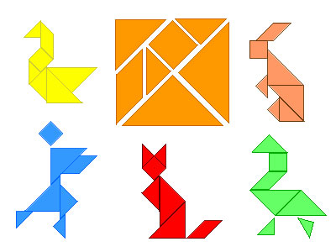

- Βάψτε τις παρακάτω εικόνες με τον ίδιο τρόπο.
